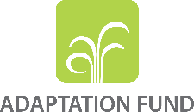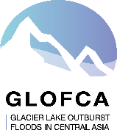
⚠️ В природном парке «Ала-Арча» действует система раннего оповещения о селе
Долина реки Ала-Арча подвержена риску схода селевых потоков, которые могут возникнуть из-за прорыва ледниковых озер. Для безопасности посетителей в парке установлена система раннего оповещения (СРО), которая фиксирует угрозу и предупреждает людей о необходимости срочной эвакуации.
СРО включает:
- Громкий звуковой сигнал
- Голосовое сообщение: «Тревога. СЕЛЬ»
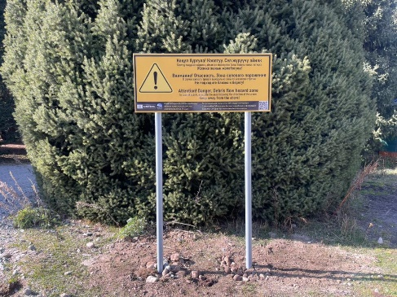
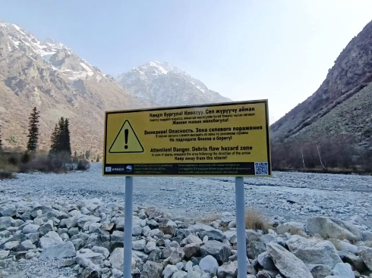
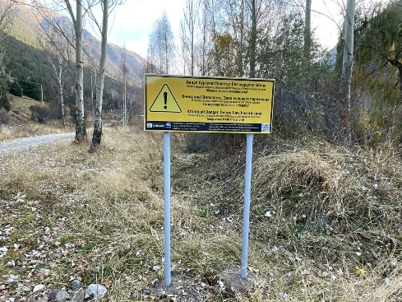
- Предупреждающие стенды в потенциально опасных зонах (чёрный текст на жёлтом фоне)

Почему есть опасность?
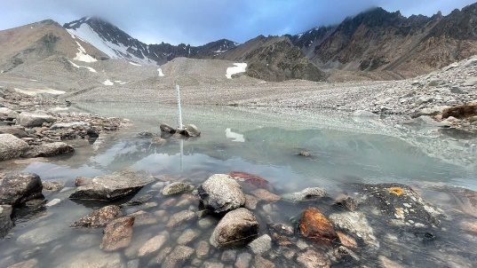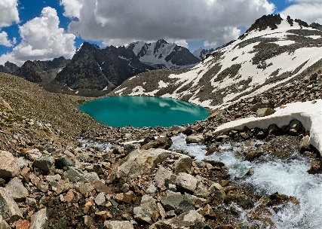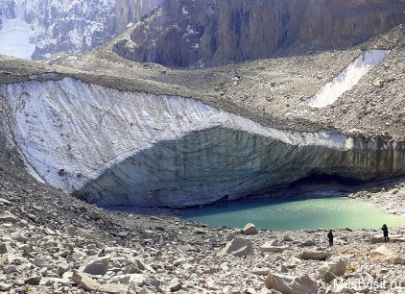
Ледниковые озера в верховьях ГПП Ала-Арча могут быстро наполняться во время таяния ледника и прорываться в виде селевых потоков


Схема прорыва ледникового озера (gif)
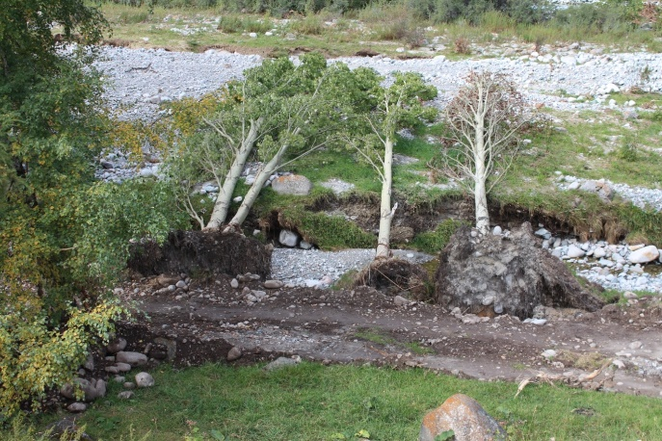
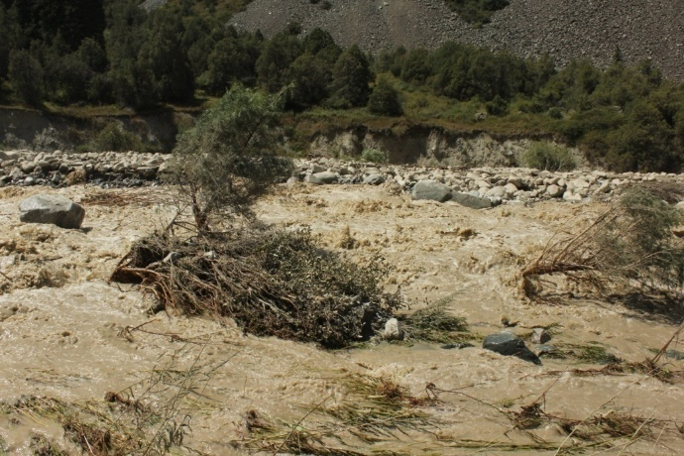
Последствия селевых потоков в ГПП Ала-Арча

🔊 Что означает тревожный сигнал?
Если вы услышали звуковую тревогу или сообщение «Тревога. СЕЛЬ», это означает, что система зафиксировала угрозу схода селя.
⏱ Время до возможного схода: 3–7 минут (зависит от вашего местоположения).
🛑 Ваши действия при сигнале тревоги:
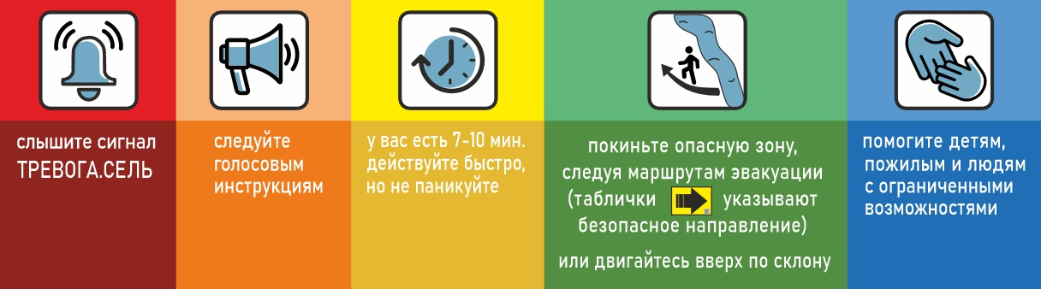
- Сохраняйте спокойствие и не паникуйте
- Слушайте инструкции, передаваемые через громкоговорители
- Немедленно покиньте опасную зону, следуя эвакуационным маршрутам
📍 Таблички с чёрными стрелками на жёлтом фоне указывают безопасное направление
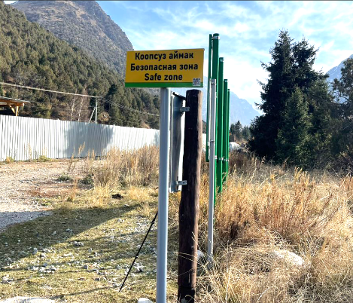
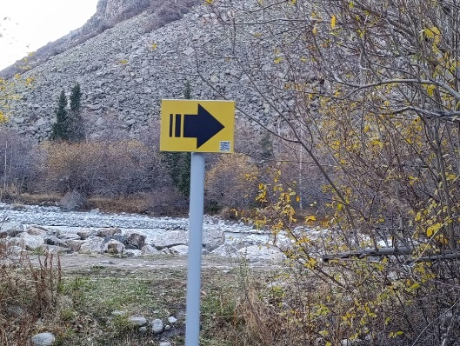
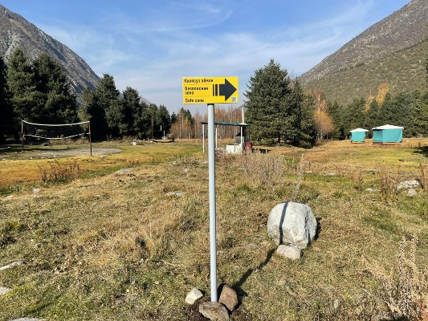
- Если вы не видите табличек поблизости, то направляйтесь вверх по склону или к ближайшему безопасному выходу
- Сразу уходите из русла реки — даже небольшой поток может быть смертельно опасен
- Помогите детям, женщинам, пожилым людям и лицам с ограниченными возможностями
- Ожидайте дальнейших указаний от сотрудников парка или спасательных служб
- 🚫 Не возвращайтесь в опасную зону без официального разрешения
📍 Карта эвакуации
(в разработке)
ℹ О системе оповещения
- Автоматизированная система мониторинга и оповещения установлена в 2011 г. специалистами ИВПиГЭ НАН КР
- При угрозе селя срабатывает сирена, голосовое сообщение и световые табло
- В 2025году система была модернизирована и расширена в рамках проекта GLOFCA, реализуемого ЮНЕСКО при финансовой поддержке Адаптационного фонда
- Сигнал охватывает 1 км вдоль долины: 500 м вверх и вниз от центра установки

🏞️ Пример эффективности
31 июля 2012 года система сработала при прорыве озера Тез-Тор в верховьях Адыгене. Благодаря своевременному сигналу удалось эвакуировать работников парка, местных жителей и туристов. Жертв и пострадавших не было.

📄 Полезные материалы
Скачать памятку для детей «Как действовать при селе» (PDF) (1) и (2)
Скачать памятку: «Как работает система раннего оповещения в рамках проекта GLOFCA»
Подробнее о проекте GLOFCA – ЮНЕСКО
Региональный проект «Снижение уязвимости населения Центральной Азии от прорыва ледниковых озёр в условиях изменения климата» (GLOFCA) реализуется Региональным Офисом ЮНЕСКО в Алматы при финансовой поддержке Адаптационного фонда. Срок реализации — до 2027 года.
Проект направлен на разработку и внедрение стратегий раннего предупреждения, мониторинга и информирования, а также на техническое укрепление безопасности в горных районах, подверженных риску прорыва ледниковых озёр.
ЮНЕСКО, как специализированное агентство ООН в области науки, активно содействует использованию естественных и социальных наук, образования и технологий для уменьшения риска природных катастроф. В рамках проекта GLOFCA ЮНЕСКО также координирует инициативы по мониторингу ледников, снежного покрова и многолетней мерзлоты, а также по оценке воздействия климатических изменений на водные ресурсы региона.

